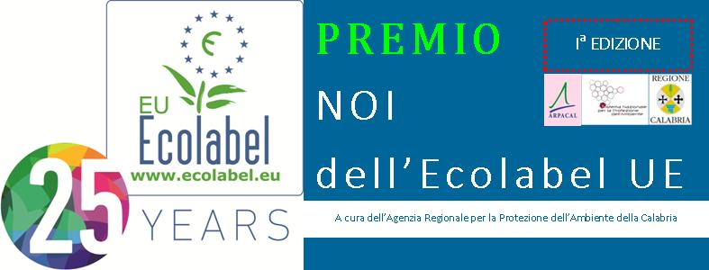

DOMANDA DI PARTECIPAZIONE (ALLEGATO A)

(da compilare in stampatello o in formato word)

IL SOTTOSCRITTO
(Nome e Cognome)

IN QUALITÀ DI | Preside  Docente  Altro………………………………………….
ISTITUTO

INDIRIZZO

TELEFONO

FAX

EMAIL

Referente interno per il Premio (Docente)

NOME e COGNOME

EMAIL

TELEFONO

Autore dei Progetti realizzati (in caso di gruppo di lavoro indicare il riferimento di un rappresentante del gruppo)

NOME e COGNOME

EMAIL

TELEFONO

RUOLO | Singolo Partecipante Rappresentante del gruppo di lavoro

CHIEDE di aderire alla selezione per l’assegnazione del Premio “Noi dell’Ecolabel UE” – Ia edizione nell’ambito dell’omonimo programma di sensibilizzazione realizzato dall’Agenzia Regionale per la Protezione dell’Ambiente della Calabria per l’anno scolastico 2017/2018
Categoria e Sezione

SEZ – A

SEZ – B

SEZ – C

“Menzione Speciale”
Breve descrizione del/dei prodotto/i realizzato/i e/o delle iniziative che concorrono all’assegnazione della “menzione speciale”:

Elenco dei prodotti allegati:

1
2
… | ….

Luogo e data ____________________________________________ Timbro e Firma ___________________________________

_l_ sottoscritt_, infine, dichiara di aver ricevuto completa informativa ai sensi dell’art. 13 e seguenti del Regolamento (UE) 2016/679 (GDPR) ed esprime il proprio consenso affinché i dati personali forniti siano trattati, nel rispetto di quanto previsto dalla normativa di riferimento, per le finalità indicate nel bando e per l’attività di promozione del Programma “Noi dell’Ecolabel UE” adottato con Delibera del Commissario Arpacal n° 337 del 18/5/17 ed autorizza l’eventuale pubblicazione e citazione, a titolo gratuito, dell’elaborato audio/video/grafico o di parti di esso a cura di Arpacal.
Luogo e data ___________________________________________ Timbro e Firma ___________________________________

Segreteria organizzativa del Premio

Arpacal – Agenzia Regionale per la Protezione dell’Ambiente della Calabria
Centro Regionale Sistemi di Gestione Integrati Qualità e Ambiente
Responsabile del Procedimento: Dott.ssa Cristiana Simari Benigno
Via L. Da Vinci, 49/51 – 87040 Castrolibero (CS)
tel. +39 0984.899038
c.simaribenigno@arpacal.it
pec: emas@pec.arpacal.it

